ГОСУДАРСТВЕННОЕ БЮДЖЕТНОЕ ОБЩЕОБРАЗОВАТЕЛЬНОЕ УЧРЕЖДЕНИЕ СРЕДНЯЯ ОБЩЕОБРАЗОВАТЕЛЬНАЯ ШКОЛА № 51 ПЕТРОГРАДСКОГО РАЙОНА САНКТ-ПЕТЕРБУРГА
2019
УЧАСТИЕ В СОБЫТИИ 27 МАРТА 2019
Семинар
«Развитие системы наставничества молодых педагогов как определяющий фактор
эффективного решения кадровой проблемы в образовательной организации»
Опыт Петербурга по созданию системы наставничества представили образовательные организации: центр «Альфа-Диалог», школа № 619 Калининского района, школа № 51 Петроградского района Санкт-Петербурга

Елена Робертовна Ядровская, д. п. н., профессор кафедры образовательных технологий в филологии РГПУ им. А. И. Герцена, директор центра «Альфа-Диалог», рассказала о реализации социально значимых проектов, направленных на развитие преемственности, связи поколений, наставничества педагогов России. | По теме семинара представила опыт школы № 619 Марина Юрьевна Кулинич, учитель начальных классов  Выступление Марины Юрьевны было посвящено школьной модели наставничества в практике обучения и развития молодых учителей. | Вопросы профессионального взаимодействия молодого педагога и учителя-наставника рассмотрела в своем выступлении  заместитель директора по научно-методической работе ГБОУ СОШ № 51 Петроградского района Людмила Викторовна Арсентьева.
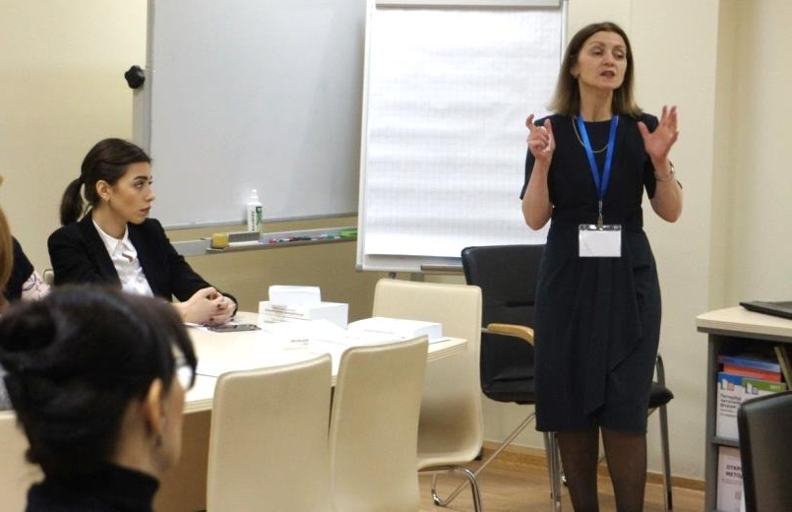 |  | 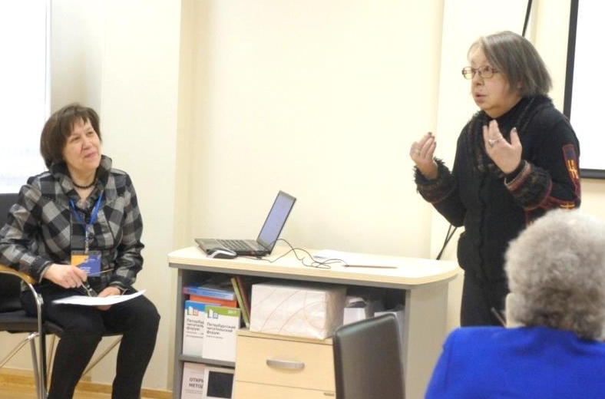

ГОСУДАРСТВЕННОЕ БЮДЖЕТНОЕ ОБЩЕОБРАЗОВАТЕЛЬНОЕ УЧРЕЖДЕНИЕ СРЕДНЯЯ ОБЩЕОБРАЗОВАТЕЛЬНАЯ ШКОЛА № 51 ПЕТРОГРАДСКОГО РАЙОНА САНКТ-ПЕТЕРБУРГА
УЧАСТИЕ В СОБЫТИИ 27 МАРТА 2019
«Развитие системы наставничества молодых педагогов как определяющий фактор
эффективного решения кадровой проблемы в образовательной организации»
В продолжение выступлений в рабочих группах коллеги обсуждали проблемные вопросы:
- Молодой педагог в школе: «быть или не быть»?
- Взаимодействие педагогов разных поколений: кто кого может научить и чему?
- Выпускник современного педагогического вуза — учитель?
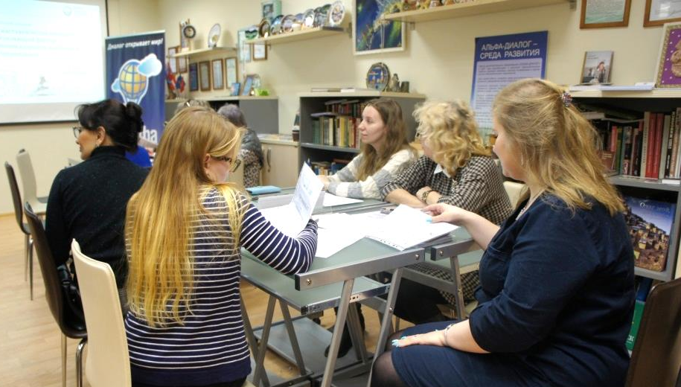 | 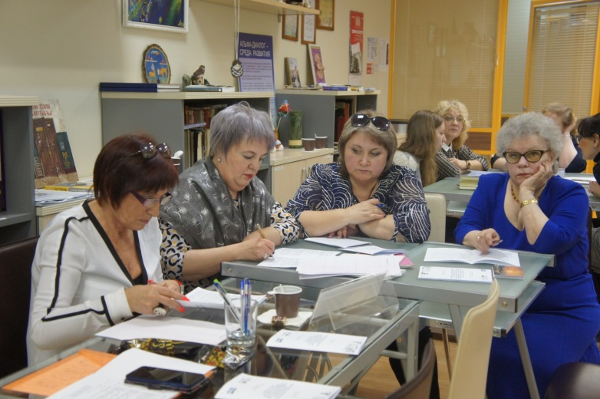 | 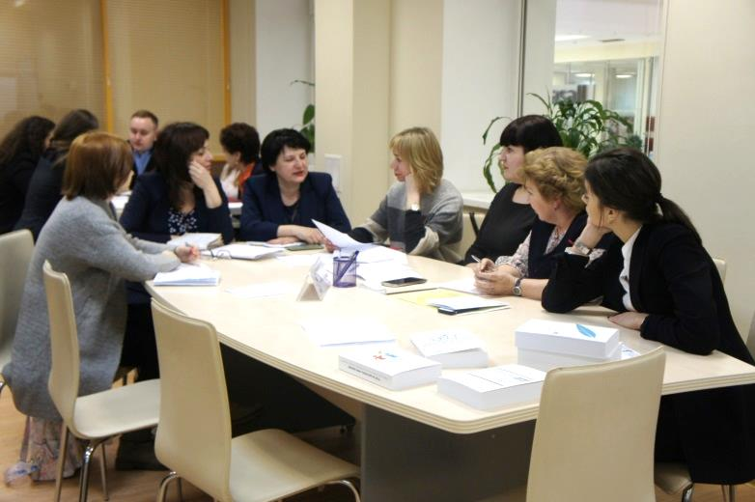

В обсуждении вопросов семинара приняли участие более 25 человек: педагогические и руководящие работники образовательных организаций Санкт-Петербурга, Казани, Новосибирска, Тобольска, Луганской Народной Республики, студенты и магистранты филологического факультета и института педагогики РГПУ им. А. И. Герцена
 | 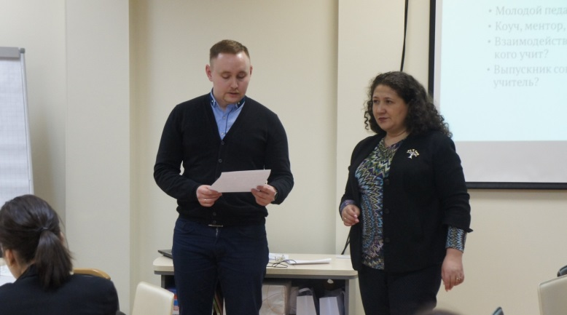 | 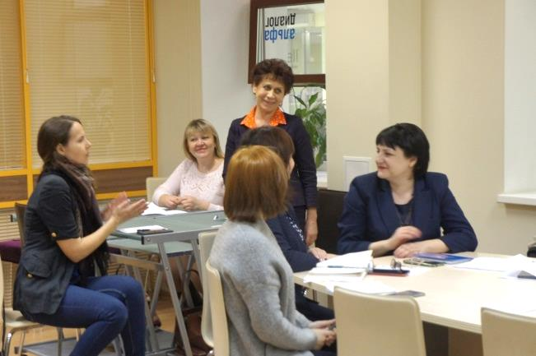
Все участники отметили, что на семинаре сложилась добрая творческая атмосфера,
настоящий профессиональный диалог представителей разных поколений учителей.
ГОСУДАРСТВЕННОЕ БЮДЖЕТНОЕ ОБЩЕОБРАЗОВАТЕЛЬНОЕ УЧРЕЖДЕНИЕ СРЕДНЯЯ ОБЩЕОБРАЗОВАТЕЛЬНАЯ ШКОЛА № 51 ПЕТРОГРАДСКОГО РАЙОНА САНКТ-ПЕТЕРБУРГА

ОТЧЕТ О СОБЫТИИ 27 МАРТА 2019

АРСЕНТЬЕВА ЛЮДМИЛА ВИКТОРОВНА  Зам. директора по НМР | СЕМИНАР  «Развитие системы наставничества молодых педагогов как определяющий фактор  эффективного решения кадровой проблемы в образовательной организации»
 | полезно | интересно |  | проблемно
 | - ВЗАИМОДЕЙСТВИЕ С УЧАСТНИКАМИ СОБЫТИЯ  - ТРУДНО ОЦЕНИТЬ ЧЕЛОВЕЧЕСКИЙ ПОДВИГ ПРЕДСТАВИТЕЛЕЙ ЛУГАНСКОЙ НАРОДНОЙ РЕСПУБЛИКИ, КОТОРЫЕ ПРИЕХАЛИ НА ПМОФ  - ИНФОРМАЦИЯ УЧАСТНИКОВ ПО ТЕМЕ СЕМИНАРА | - ОРГАНИЗАЦИЯ И ФОРМУЛИРОВКА ЗАДАНИЙ ДЛЯ РАБОТЫ В ГРУППАХ  - УМЕНИЕ ПРЕДСТАВИТЬ РЕЗУЛЬТАТЫ В ОРИГИНАЛЬНОМ ФОРМАТЕ  - ОБОСНОВАНИЕ УЧАСТНИКА О ВОЗВРАЩЕНИИ В ПРОФЕССИЮ УЧИТЕЛЬ. РАБОТАЛ В БАНКЕ  - НОВЫЙ СЛОВАРЬ – ТЕРМИНЫ |  | - НЕДОСТАТОЧНАЯ ОБЕСПЕЧЕННОСТЬ НОРМАТИВНЫМИ ДОКУМЕНТАМИ О НАСТАВНИЧЕСТВЕ.  - КАЖДАЯ ОО СОЗДАЕТ ЛОКАЛЬНЫЕ АКТЫ САМОСТОЯТЕЛЬНО  - МАТЕРИАЛЬНАЯ ПОДДЕРЖКА НАСТАВНИКА
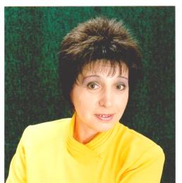  СТЕПАНОВА  АЛЛА НИКОЛАЕВНА учитель начальных классов, воспитатель ГПД | СЕМИНАР  «Развитие системы наставничества молодых педагогов как определяющий фактор  эффективного решения кадровой проблемы в образовательной организации»
 | полезно |  | интересно |  | проблемно
 | - ВСТРЕЧА С ТАКИМИ ОЧАРОВАТЕЛЬНЫМИ ЛЮДЬМИ. ОТКРЫТЫМИ К ДИАЛОГУ.  - ТАКТИЧНОСТЬ ПРИ ОБМЕНЕ МНЕНИЯМИ  - ВСЕ ЗАИНТЕРЕСОВАНЫ В СОВЕРШЕНСТВОВАНИИ СВОЕЙ ДЕЯТЕЛЬНОСТИ. |  | - МНОГО ПОДХОДОВ К ОРГАНИЗАЦИИ НАСТАВНИЧЕСТВА.  - ВСЕ ВЫСТУПЛЕНИЯ ПРОНИЗАНЫ ОПТИМИЗМОМ. ПОЗИТИВОМ. ЭТО ЧУДЕСНО |  | - НЕ СОГЛАСНА С УТВЕРЖДЕНИЕМ. «НАСТАВНИКОМ БЫТЬ ЛЕГКО»  - НЕ ТОЛЬКО НАВЫКИ ПРОФЕССИИ. ВКЛАДЫВАЕШЬ ЧАСТИЧКУ СВОЙ ДУШИ.
ОРГАНИЗАТОРАМ БОЛЬШОЕ СПАСИБО!!!

